# TRƯỜNG CAO ĐẲNG FPT POLYTECHNIC

**---🙠**🕮**🙢---**



**DỰ ÁN 1**

**(Ngành: Thiết kế website)**

**<<TÊN ĐỀ TÀI>>**

|  |  |
| --- | --- |
| **Giảng viên hướng dẫn:** | Đỗ Thị Tuyết Mai |
| **Sinh viên thực hiện:** | Nguyễn Văn A –PH0001  SV2:  SV3:  SV4:  … |

***Hà Nội – 2021***

**NHẬN XÉT CỦA GIẢNG VIÊN**

……………………………………………………………………………………………………………………………………………………………………………………………………………………………………………………………………………………………………………………………………………………………………………………………………………………………………………………………………………………………………………………………………………………………………………………………………………………………………………………………………………………………………………………………………………………………………………………………………………………………………………………………………………………………………………………………………………………………………………………………………………………………………………………………………………………………………………………………………………………………………………………………………………………………………………………………………………………………………………………………………………………………………………………………………………………………………………………………………………………………………………………………………………………………………………………………………………………………………………………………………………………………………………………………………………………………………………………………………………………………………………………………………………………………………………………………………………………………………………………………………………………………………………………………………………………

Giáo viên hướng dẫn ký, ghi rõ họ tên

**NHẬN XÉT CỦA HỘI ĐỒNG PHẢN BIỆN**

…………………………………………………………………………………………………………………………………………………………………………………………………………………………………………………………………………………………………………………………………………………………………………………………………………………………………………………………………………………………………………………………………………………………………………………………………………………………………………………………………………………………………………………………………………………………………………………………………………………………………………………………………………………………………………………………………………………………………………………………………………………………………………………………………………………………………………………………………………………………………………………………………………………………………………………………………………………………………………………………………………………………………………………………………………………………………………………………………………………………………………………………………………………………………………………………………………………………………………………………………………………………………………………………………………………………………………………………………………………………………………………………………………………………………………………………………………………………………………………………………………………………………………………………………………………………………………………………………………………

HĐ phản biện ký, ghi rõ họ tên

**MỤC LỤC**

**LỜI MỞ ĐẦU**

Ngành công nghệ thông tin là một ngành khoa học đang trên đà phát triển mạnh và được ứng dụng rộng rãi trên nhiều lĩnh vực. Cùng với xu hướng phát triển của các phương tiện truyền thông như báo điện tử, radio, 4G,… thì việc sử dụng internet ngày càng phổ biến. Truy cập internet chúng ta có được kho thông tin khổng lồ phục vụ mọi yêu cầu, mục đích của chúng ta chỉ bằng một cú nhấp chuột đơn giản.

Nhận thức được nhu cầu tìm hiểu thông tin, giải trí, mua sắm, thương mại điện tử của xã hội, là sự ra đời của hàng loạt website cho nhiều mục đích thương mại, giải trí, tin tức,… Để đáo ứng với nhu cầu mua sắm trực tuyến các đồ hiệu thời trang, các bộ sưu tập thời trang theo xu hướng, giá cả hợp lý với nhu cầu người tiêu dùng,.. thì website thương mại điện tử ra đời nhằm phục vụ nhu cầu thiết yếu đó.

Từ đó nhóm em đã vận dụng ngôn ngữ PHP, MySQL, Javascript , HTML/CSS, Tailwindcss và 1 số công cụ Mockups, Figma, Xampp, Visual Code, GitHub, Photophop để xây dựng nên website về chủ đề đặt tour du lịch.

Hoàn thành dự á, nhóm em vô cùng biết ơn cô Đỗ Thị Tuyết Mai Đã nhiệt tình giảng dạy, hướng dẫn trực tiếp cho nhóm em trong suốt quá trình nghiên cứu và thực hiện dự này.

**GIẢI THÍCH THUẬT NGỮ**

|  |  |  |
| --- | --- | --- |
| STT | Thuật ngữ | Giải thích |
| 1 | Font-end | Phần front-end của một trang web là phần tương tác với người dùng, là một sự kết hợp của HTML, CSS, và JavaScript được điều khiển bởi trình duyệt máy tính của bạn. |
| 2 | Back-end | Bao gồm quá trình xử lý các dữ liệu request ở phía server và quá trình nhào nặn trên trình ứng dụng server (application) để tạo ra gói trả lời response gửi trả về cho client. Cụ thể là cần truy xuất phần thông tin nào từ database. |
| 3 | Validate form | Dữ liệu trong đó phải theo đúng chuẩn mà ứng dụng của bạn có thể xử lý. |
| 4 | Database | Là một tập hợp những data (dữ liệu) có liên quan với nhau. |
| 5 | Admin | Quản trị viên |

**PHẦN 1. GIỚI THIỆU CHUNG**

1. 1 Giới thiệu đề tài

1.1.1 Lý do chọn đề tài

Trong những năm gần đây, du lịch đã trở thành một ngành kinh tế phát triển nhanh và chiếm vị trí quan trọng trong cơ cấu nền kinh tế của Việt Nam. Được biết đến với đất nước có nhiều danh lam thắng cảnh nổi tiếng được UNESSCO công nhận là di sản thiên nhiên thế giới như phố cổ Hội An, vịnh Hạ Long, Phong Nha - Kẻ Bàng,… cùng đa dạng bãi biển đẹp như Nha Trang, Sầm Sơn, Đồ Sơn,… cùng với chi phí cho mỗi chuyến du lịch ở mức trung bình so với nước khác nên Việt Nam đang là điểm đến lý tưởng cho bạn bè, du khách quốc tế.

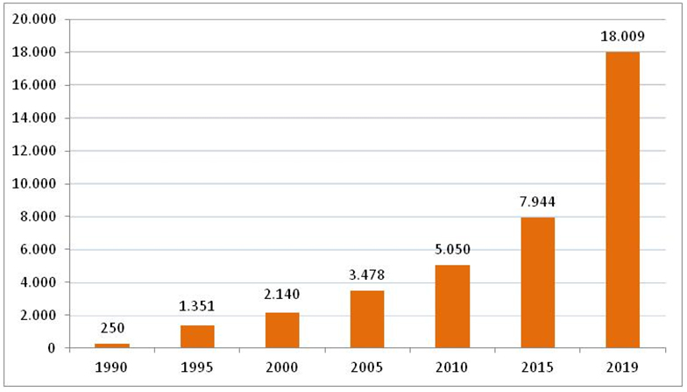Về khách du lịch quốc tế, nếu như năm 1990 mới chỉ có 250 nghìn lượt khách quốc tế đến Việt Nam thì chỉ 5 năm sau đã tăng hơn 4 lần, đạt trên 1,3 triệu lượt; đạt mốc 5 triệu lượt vào năm 2010 và hơn 18 triệu lượt vào năm 2019 – tăng 72 lần so với năm 1990. Tốc độ tăng trưởng hàng năm thường đạt mức 2 con số, đặc biệt là giai đoạn 2015-2019 đạt 22,7% mỗi năm - được Tổ chức Du lịch thế giới xếp vào hàng cao nhất trên thế giới.

1. **Khách du lịch quốc tế đến Việt Nam, giai đoạn 1990-2019 (nghìn lượt)**

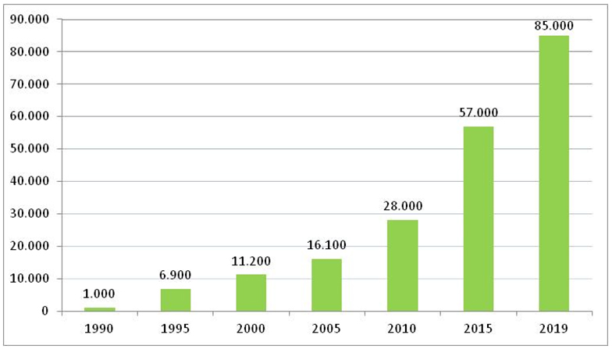

1. **Khách du lịch nội địa, giai đoạn 1990-2019 (nghìn lượt)**

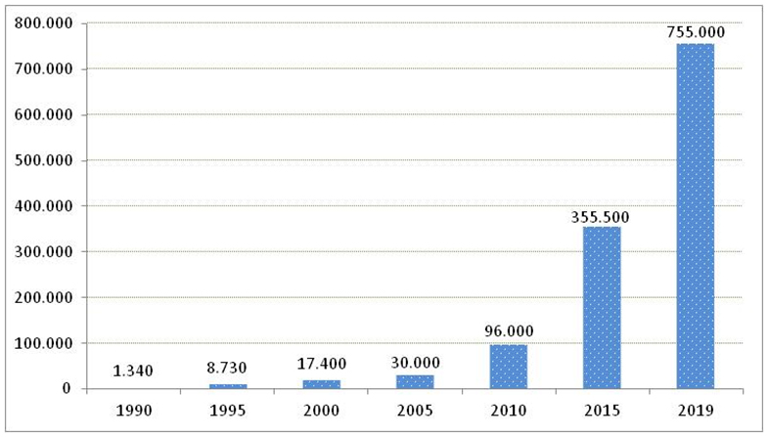

1. **Tổng thu từ khách du lịch, giai đoạn 1990-2019 (tỷ đồng)**
2. 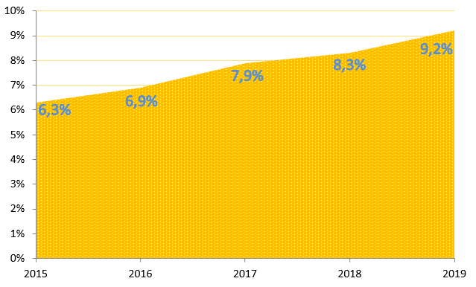**Tỷ lệ đóng góp trực tiếp của du lịch trong GDP (%)**

Trong 3 năm gần đây từ năm 2018 - 2020 chỉ số GDP ngành du lịch liên tục tăng cụ thể năm 2018 chỉ số GDP 8,3%, 2019 - 2020 mặc dù có ảnh hưởng của dịch bệnh COVID bùng phát nhưng ngành du lịch ở Việt Nam cũng không vì thế mà kém hơn so với năm trước cụ thể là 9,2% và 10%. Chỉ trong 3 năm tổng doanh thu từ khách du lịch đã đạt hơn 800,000 tỷ đồng. Du lịch phát triển đã góp phần tăng tỷ trọng của ngành du lịch trong khu vực dịch vụ. Ở đâu du lịch phát triển ở đó diện mạo đô thị, nông thôn được cải tiến văn minh hơn. Hoạt động du lịch phát triển làm gia tăng khả năng tiêu thụ tại chỗ cho hàng hóa và dịch vụ, thúc đẩy các ngành khác phát triển theo. Khôi phục nhiều lễ hội và nhiều nghề thủ công truyền thống, góp phần thúc đẩy chuyển dịch cơ cấu kinh tế cả nước và từng địa phương, tăng thu nhập, xóa đói giảm nghèo và vươn lên làm giàu, tạo ra hàng triệu việc làm cho nhiều tầng lớp dân cư. Mở rộng giao lưu giữa các vùng, miền trong nước và nước ngoài. Thông qua du lịch, các ngành kinh tế - xã hội khác cũng phát triển, mở thêm thị trường tiêu thụ hàng hóa, dịch vụ cho các ngành khác, thúc đẩy hoạt động thương mại và mang lại hiệu quả cao với hình thức xuất khẩu tại chỗ thông qua du lịch.

Các ngành thương mại, nông nghiệp, thủy sản, giao thông, xây dựng, viễn thông, … nhờ phát triển du lịch mà những năm qua có thêm động lực phát triển, góp phần thay đổi diện mạo của nền kinh tế - xã hội.

Du lịch Thủ đô Hà Nội cũng vậy, địa điểm du lịch có những điểm khác biệt rõ nét không lẫn với bất cứ đô thị nào trong cả nước và cả khu vực châu Á. Chính những điều khác biệt ấy đã làm nên một Hà Nội đặc trưng, [tour du lịch Hà Nội](https://www.vietnambooking.com/du-lich/tour-du-lich/du-lich-ha-noi.html) 1 ngày trở thành một sự lựa chọn hoàn hảo cho nhiều du khách trong và ngoài nước.

Đến với thủ đô Hà Nội, du khách sẽ cảm nhận ngay được sự nhộn nhịp của cuộc sống, sự đa dạng trong ẩm thực cùng bề dày văn hóa, lịch sử và sự thân thiện của người dân. Từ những ngõ ngách trong thành phố, những công trình từ thời Pháp, các quán sá vỉa hè với những món ẩm thực địa phương phong phú hay cách người Hà Nội sử dụng phương tiện giao thông cũng trở thành những ấn tượng khó quên trong lòng du khách khi đến với thành phố này.

Website Hanoitour1day là một website tốt nhất giúp khách hàng có thể lựa chọn được những địa điểm tốt nhất cho bản thân và người đồng hành.

1.1.2 Hệ thống tương tự

- Travel.com.vn

1.1.3 Mục đích làm đề tài

Xây dựng Website du lịch nhằm hỗ trợ khách du lịch đặt được tour du lịch phù hợp và nhanh chóng. Đặc biệt nhằm quảng bá du lịch, đưa các địa điểm du lịch nổi tiếng quanh Hà Nội đến với bạn bè và du khách quốc tế. Bên cạnh đó Website còn nhiều chức năng hỗ trợ khách du lịch đảm bảo chuyến du lịch của khách hàng luôn luôn hài lòng khi sử dụng dịch vụ.

1.1.4 Đối tượng sử dụng hệ thống

* Khách hàng
* Thành viên
* Quản trị viên

1.2 Thành viên tham gia dự án

* Hồ Phi
* Trần Anh Quang
* Nguyễn Thùy Dương
* Hà Mạnh Hùng

1.3 Các công cụ và công nghệ sử dụng

1.3.1 Các công cụ

|  |  |  |  |  |  |
| --- | --- | --- | --- | --- | --- |
| Photoshop | Mockups | Figma | | Visual code | Xampp |
|  |  |  | |  |  |
| File Zilla | | | GitHub Desktop | | |
|  | | |  | | |

1.3.2 Các công nghệ

|  |  |  |  |  |  |
| --- | --- | --- | --- | --- | --- |
| Html | Css | Javascript | | PHP | Taiwindcss |
|  |  |  | |  |  |
| Domain/Hosting | | | GitHub | | |
|  | | |  | | |

**PHẦN 2. KHẢO SÁT HỆ THỐNG**

2.1 Danh sách tác nhân (actor)

* Khách hàng
* Thành viên
* Quản trị viên

2.2 Danh sách các use case

* + - Font end
* Slider
* Tìm kiếm tour
* Danh sách tour
* Chi tiết tour
* Tour mới nhất
* Tour được yêu thích
* Tour liên quan
* Tour đặc biệt
* Tour khuyến mãi
* Lịch sử thông tin tour của khách hàng
* Comment, đánh giá trên từng tour, reply comment.
* Form đăng nhập, đăng xuất, đăng ký thành viên, đổi mật khẩu
  + - Back end
* Quản trị danh mục tour
* Quản trị tour
* Quản trị thông tin chung
* Quản trị tài khoản (User)
* Quản trị slide
* Quản trị comment
* Quản trị lịch sử và đơn hàng của thành viên và khách

2.3 Mô hình hệ thống (Use case model)

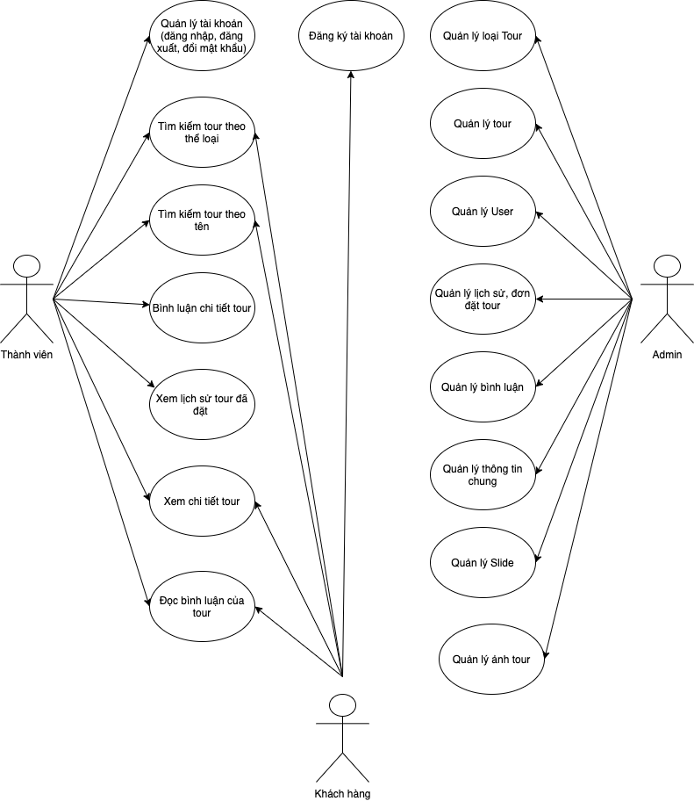

2.4 Đặc tả Use case

2.4.1 Use case đăng ký

|  |  |
| --- | --- |
| Tên use case: Đăng ký | |
| Mô tả chung | * Dùng để đăng ký thành viên cho website |
| Tác nhân chính | * Đăng ký tài khoản |
| Tiền điều kiện | * Là khách hàng chưa có tài khoản thành viên để đăng nhập |
| Luồng sự kiện | * Bước 1: click vào nút đăng ký trên website để hiển thị form đăng ký. * Bước 2: Điền đầy đủ thông tin cần thiết trên form đăng ký rồi nhấn nút đăng ký. * Bước 3: * Kiểm tra validate form nếu nhập đủ sẽ thực hiện bước tiếp theo, thiếu sẽ thông báo và bắt nhập đủ. * Kiểm tra user đăng ký nếu trùng với user đã có sẵn trong database thì sẽ thông báo user trùng và bắt nhập user khác. * Nếu hiện thông báo đăng ký thành công thì có thể sử dụng tài khoản để đăng nhập website. * Nếu thông báo đăng ký không thành công thì kiểm tra lại thông tin đã điền trên form rồi đăng ký lại. |
| Hậu điều kiện | * Đăng ký thành công tài khoản website hoặc không. |

2.4.2 Use case đăng nhập

|  |  |
| --- | --- |
| Tên use case: Đăng nhập | |
| Mô tả chung | * Dùng để đăng nhập tài khoản vào website |
| Tác nhân chính | * Đăng nhập |
| Tiền điều kiện | * Là thành viên đã có tài khoản của website để đăng nhập. |
| Luồng sự kiện | * Bước 1: click vào nút đăng nhập trên website để hiển thị form đăng nhập. * Bước 2: Điền đầy đủ user và password rồi nhấn nút đăng nhập. * Bước 3: * Kiểm tra validate form nếu nhập đủ sẽ thực hiện bước tiếp theo, thiếu sẽ thông báo và bắt nhập đủ. * Nếu user và password đúng sẽ kiểm tra phân quyền. * Nếu là Admin sẽ chuyển đến trang quản trị của website. * Nếu là thành viên sẽ báo đăng nhập thành công và chuyển đến giao diện người dùng của website. * Nếu user hoặc password sai thì sẽ thông báo đăng nhập thất bại do sai user hoặc password. |
| Hậu điều kiện | * Đăng nhập thành công tài khoản website hoặc không. |

2.4.3 Use case đổi mật khẩu

|  |  |
| --- | --- |
| Tên use case: Đổi mật khẩu | |
| Mô tả chung | * Dùng để đổi mật khẩu tài khoản website |
| Tác nhân chính | * Đổi mật khẩu |
| Tiền điều kiện | * Là thành viên đã có tài khoản của website để đăng nhập. |
| Luồng sự kiện | * Bước 1: click vào nút đổi mật khẩu trên website để hiển thị form đổi mật khẩu. * Bước 2: Điền đầy đủ thông tin trên form đổi mật khẩu. * Bước 3: * Kiểm tra validate form nếu nhập đủ sẽ thực hiện bước tiếp theo, thiếu sẽ thông báo và bắt nhập đủ. * Nếu user và password đúng sẽ kiểm tra 2 lớp mật khẩu mới. * Nếu 2 mật khẩu mới trùng nhau thì sẽ update lại dữ liệu mới vào database và thông báo đổi mật khẩu thành công. |
| Hậu điều kiện | * Đổi mật khẩu website thành công hoặc không. |

2.4.4 Use case tìm tour theo thể loại tour

|  |  |
| --- | --- |
| Tên use case: Tìm tour theo thể loại | |
| Mô tả chung | * Dùng để tìm kiếm tour theo thể loại tour |
| Tác nhân chính | * Tìm kiếm |
| Tiền điều kiện | * không |
| Luồng sự kiện | * Bước 1: Click vào thể loại tour đã được liệt kê trên menu hoặc có click vào thanh search trên website. * Bước 2: Nếu thể loại có trong database thì sẽ hiển thị tour có thể loại đã tìm kiếm |
| Hậu điều kiện | * Tìm kiếm tour theo thể loại thành công hoặc không. |

2.4.5 Use case tìm tour theo tên tour

|  |  |
| --- | --- |
| Tên use case: Tìm tour theo tên tour | |
| Mô tả chung | * Dùng để tìm kiếm tour tên tour |
| Tác nhân chính | * Tìm kiếm |
| Tiền điều kiện | * không |
| Luồng sự kiện | * Bước 1: Click thanh công cụ search trên website và điền tên tour cần tìm kiếm rồi enter. * Bước 2: Nếu tour tìm kiếm có trong database thì sẽ hiện thị trên website, nếu không tìm thấy sẽ thông báo không tìm thấy tour. |
| Hậu điều kiện | * Tìm kiếm tour theo tên tour thành công hoặc không. |

2.4.6 Use case xem chi tiết tour

|  |  |
| --- | --- |
| Tên use case: Xem chi tiết tour | |
| Mô tả chung | * Xem chi tiết tour |
| Tác nhân chính | * Xem nội dung tour |
| Tiền điều kiện | * không |
| Luồng sự kiện | * Bước 1: Click vào tour bất kì trên website sẽ chuyển sang trang chi tiết của tour đó. |
| Hậu điều kiện | * Xem chi tiết tour thành công hoặc không. |

2.4.7 Use case đọc bình luận chi tiết tour

|  |  |
| --- | --- |
| Tên use case: Đọc bình luận chi tiết tour | |
| Mô tả chung | * Đọc bình luận của tour |
| Tác nhân chính | * Xem nội dung bình luận tour |
| Tiền điều kiện | * không |
| Luồng sự kiện | * Bước 1: Click vào tour bất kì trên website sẽ chuyển sang trang chi tiết của tour đó. * Bước 2: Kéo trang website tới phần bình luận và có thể đọc bình luận |
| Hậu điều kiện | * Đọc bình luận của tour thành công hoặc không. |

2.4.8 Use case bình luận chi tiết tour

|  |  |
| --- | --- |
| Tên use case: Bình luận chi tiết tour | |
| Mô tả chung | * Bình luận của tour |
| Tác nhân chính | * Bình luận nội dung bình luận tour |
| Tiền điều kiện | * Là thành viên đã có tài khoản hoặc admin |
| Luồng sự kiện | * Bước 1: Click vào tour bất kì trên website sẽ chuyển sang trang chi tiết của tour đó. * Bước 2: Kéo trang website tới phần bình luận và có thể đọc và bình luận vào tour đó. |
| Hậu điều kiện | * Bình luận của tour thành công hoặc không. |

2.4.9 Use case phản hồi bình luận

|  |  |
| --- | --- |
| Tên use case: Phản hồi bình luận | |
| Mô tả chung | * Phản hồi bình luận |
| Tác nhân chính | * Admin phản hồi lại bình luận |
| Tiền điều kiện | * Admin |
| Luồng sự kiện | * Bước 1: Click vào tour bất kì trên website sẽ chuyển sang trang chi tiết của tour đó. * Bước 2: Kéo trang website tới phần bình luận và có thể đọc và bình luận vào tour đó. * Bước 3: click vào phần trả lời bình luận bất kì của khách hàng để phản hồi lại. |
| Hậu điều kiện | * Phản hồi bình luận thành công hoặc không. |

2.4.10 Use case quản lý loại tour

|  |  |
| --- | --- |
| Tên use case: Quản lý loại tour | |
| Mô tả chung | * Quản lý loại tour |
| Tác nhân chính | * Quản lý |
| Tiền điều kiện | * Là Admin |
| Luồng sự kiện | * Bước 1: Đăng nhập tài khoản Admin . * Bước 2: Nếu đăng nhập thành công sẽ chuyển đến trang quản trị, nếu không sẽ phản hồi đăng nhập thất bại. * Bước 3: Trong trang quản trị click vào quản trị loại tour sẽ hiển thị thông tin về loại tour và có thêm 3 phần. * Phần 1: Thêm loại tour khi click vào sẽ hiển thị form thêm loại tour. Điền đầy đủ thông tin trên form rồi nhấn nút thêm để thêm loại tour vào database. * Phần 2: Sửa loại tour khi click vào sẽ hiển thị form sửa loại tour. Điền thông tin loại tour cần sửa rồi nhấn nút sửa để cật nhật lại loại tour vào database, nếu không sẽ giữ tất cả thông tin ban đầu. * Phần 3: Xóa loại tour khi click vào sẽ hiện thị hộp cảnh báo hỏi lại người dùng chắc chắn muốn xóa không nếu “ok” sẽ xác nhận xóa loại tour khỏi database, nếu “không” sẽ hủy bỏ lệnh xóa. |
| Hậu điều kiện | * Quản lý loại tour thành công hoặc không. |

2.4.11 Use case quản lý tour

|  |  |
| --- | --- |
| Tên use case: Quản lý tour | |
| Mô tả chung | * Quản lý tour |
| Tác nhân chính | * Quản lý |
| Tiền điều kiện | * Là Admin |
| Luồng sự kiện | * Bước 1: Đăng nhập tài khoản Admin . * Bước 2: Nếu đăng nhập thành công sẽ chuyển đến trang quản trị, nếu không sẽ phản hồi đăng nhập thất bại. * Bước 3: Trong trang quản trị click vào quản trị tour sẽ hiển thị tất cả thông tin về tour và có thêm 3 phần. * Phần 1: Thêm tour khi click vào sẽ hiển thị form thêm tour. Điền đầy đủ thông tin trên form rồi nhấn nút thêm để thêm tour vào database. * Phần 2: Sửa tour khi click vào sẽ hiển thị form sửa tour. Điền thông tin tour cần sửa rồi nhấn nút sửa để cật nhật lại tour vào database, nếu không sẽ giữ lại tất cả thông tin ban đầu. * Phần 3: Xóa tour khi click vào sẽ hiện thị hộp cảnh báo hỏi lại người dùng chắc chắn muốn xóa không nếu “ok” sẽ xác nhận xóa tour khỏi database, nếu “không” sẽ hủy bỏ lệnh xóa. |
| Hậu điều kiện | * Quản lý tour thành công hoặc không. |

2.4.12 Use case quản lý user

|  |  |
| --- | --- |
| Tên use case: Quản lý user | |
| Mô tả chung | * Quản lý user |
| Tác nhân chính | * Quản lý |
| Tiền điều kiện | * Là Admin |
| Luồng sự kiện | * Bước 1: Đăng nhập tài khoản Admin . * Bước 2: Nếu đăng nhập thành công sẽ chuyển đến trang quản trị, nếu không sẽ phản hồi đăng nhập thất bại. * Bước 3: Trong trang quản trị click vào quản trị user sẽ hiển thị tất cả thông tin về user và có thêm 3 phần. * Phần 1: Thêm user khi click vào sẽ hiển thị form thêm user. Điền đầy đủ thông tin trên form rồi nhấn nút thêm để thêm user vào database. * Phần 2: Sửa user khi click vào sẽ hiển thị form sửa user. Điền thông tin user cần sửa rồi nhấn nút sửa để cật nhật lại user vào database, nếu không sẽ giữ tất cả thông tin ban đầu. * Phần 3: Xóa user khi click vào sẽ hiện thị hộp cảnh báo hỏi lại người dùng chắc chắn muốn xóa không nếu “ok” sẽ xác nhận xóa user khỏi database, nếu “không” sẽ hủy bỏ lệnh xóa. |
| Hậu điều kiện | * Quản lý user thành công hoặc không. |

2.4.13 Use case quản lý bình luận

|  |  |
| --- | --- |
| Tên use case: Quản lý bình luận | |
| Mô tả chung | * Quản lý bình luận |
| Tác nhân chính | * Quản lý |
| Tiền điều kiện | * Là Admin |
| Luồng sự kiện | * Bước 1: Đăng nhập tài khoản Admin . * Bước 2: Nếu đăng nhập thành công sẽ chuyển đến trang quản trị, nếu không sẽ phản hồi đăng nhập thất bại. * Bước 3: Trong trang quản trị click vào quản trị bình luận sẽ hiển thị tất cả thông tin về bình luận và có thêm 2 phần. * Phần 1: Sửa bình luận khi click vào sẽ hiển thị form sửa bình luận. Điền thông tin bình luận cần sửa rồi nhấn nút sửa để cật nhật lại bình luận vào database, nếu không sẽ giữ tất cả thông tin ban đầu. * Phần 2: Xóa bình luận khi click vào sẽ hiện thị hộp cảnh báo hỏi lại người dùng chắc chắn muốn xóa không nếu “ok” sẽ xác nhận xóa bình luận khỏi database, nếu “không” sẽ hủy bỏ lệnh xóa. |
| Hậu điều kiện | * Quản lý user thành công hoặc không. |

2.4.14 Use case quản lý slide

|  |  |
| --- | --- |
| Tên use case: Quản lý slide | |
| Mô tả chung | * Quản lý slide |
| Tác nhân chính | * Quản lý |
| Tiền điều kiện | * Là Admin |
| Luồng sự kiện | * Bước 1: Đăng nhập tài khoản Admin . * Bước 2: Nếu đăng nhập thành công sẽ chuyển đến trang quản trị, nếu không sẽ phản hồi đăng nhập thất bại. * Bước 3: Trong trang quản trị click vào quản trị slide sẽ hiển thị tất cả thông tin về bình luận và có thêm 2 phần. * Phần 1: Thêm slide khi click vào sẽ hiển thị form thêm slide. Điền đầy đủ thông tin trên form rồi nhấn nút thêm để thêm slide vào database. * Phần 2: Sửa slide khi click vào sẽ hiển thị form sửa slide. Điền thông tin slide cần sửa rồi nhấn nút sửa để cật nhật lại slide vào database, nếu không sẽ giữ tất cả thông tin ban đầu. * Phần 3: Xóa slide khi click vào sẽ hiện thị hộp cảnh báo hỏi lại người dùng chắc chắn muốn xóa không nếu “ok” sẽ xác nhận xóa user khỏi database, nếu “không” sẽ hủy bỏ lệnh xóa. |
| Hậu điều kiện | * Quản lý slide thành công hoặc không. |

2.4.14 Use case quản lý ảnh tour

|  |  |
| --- | --- |
| Tên use case: Quản lý slide | |
| Mô tả chung | * Quản lý ảnh tour |
| Tác nhân chính | * Quản lý |
| Tiền điều kiện | * Là Admin |
| Luồng sự kiện | * Bước 1: Đăng nhập tài khoản Admin . * Bước 2: Nếu đăng nhập thành công sẽ chuyển đến trang quản trị, nếu không sẽ phản hồi đăng nhập thất bại. * Bước 3: Trong trang quản trị click vào quản trị ảnh sẽ hiển thị tất cả thông tin về bình luận và có thêm 2 phần. * Phần 1: Thêm ảnh khi click vào sẽ hiển thị form thêm ảnh. Điền đầy đủ thông tin trên form rồi nhấn nút thêm để thêm ảnh vào database. * Phần 2: Sửa ảnh khi click vào sẽ hiển thị form sửa ảnh. Điền thông tin ảnh cần sửa rồi nhấn nút sửa để cật nhật lại ảnh vào database, nếu không sẽ giữ tất cả thông tin ban đầu. * Phần 3: Xóa ảnh khi click vào sẽ hiện thị hộp cảnh báo hỏi lại người dùng chắc chắn muốn xóa không nếu “ok” sẽ xác nhận xóa user khỏi database, nếu “không” sẽ hủy bỏ lệnh xóa. |
| Hậu điều kiện | * Quản lý ảnh tour thành công hoặc không. |

2.5 Ma trận phân quyền chức năng

|  |  |  |  |  |
| --- | --- | --- | --- | --- |
| STT | Chức năng | Khách | Thành viên | Quản trị |
| 1 | Đăng kí | V |  |  |
| 2 | Đăng nhập |  | V | V |
| 3 | Đổi mật khẩu |  | V | V |
| 4 | Đăng xuất |  | V | V |
| 5 | Tìm tour theo loại | V | V | V |
| 6 | Tìm tour theo tên | V | V | V |
| 7 | Đọc bình luận tour | V | V | V |
| 8 | Bình luận tour |  | V | V |
| 9 | Xem chi tiết tour | V | V | V |
| 10 | Quản lý loại tour |  |  | V |
| 11 | Quản lý user |  |  | V |
| 12 | Quản lý tour |  |  | V |
| 13 | Quản lý bình luận |  |  | V |
| 14 | Quản lý slide |  |  | V |
| 15 | Quản lý thông tin chung |  |  | V |
| 16 | Quản lý lịch sử, đơn tour |  |  | V |

**PHẦN 3. PHÂN TÍCH HỆ THỐNG**

*<Chỉ phải vẽ biểu đồ hoạt động (Activity diagram) cho các chức năng của hệ thống>*

3.1 Đăng ký

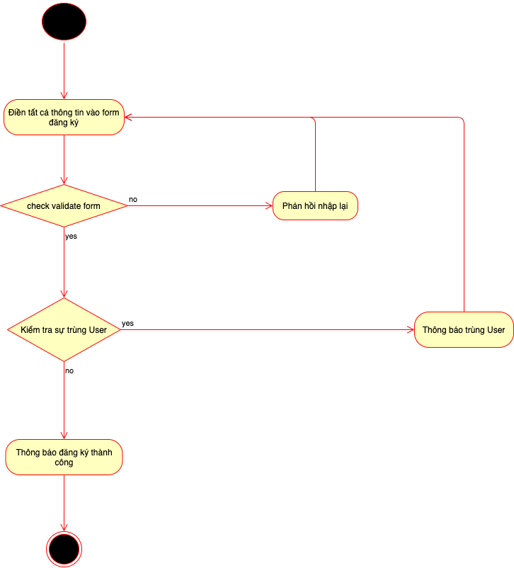

3.2 Đăng nhập

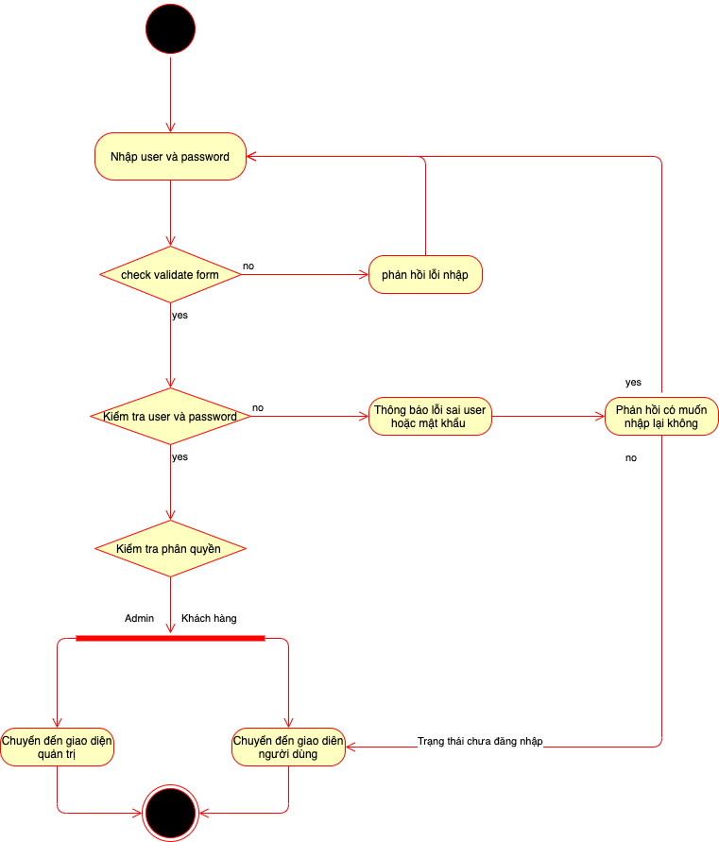

3.3 Đổi mật khẩu

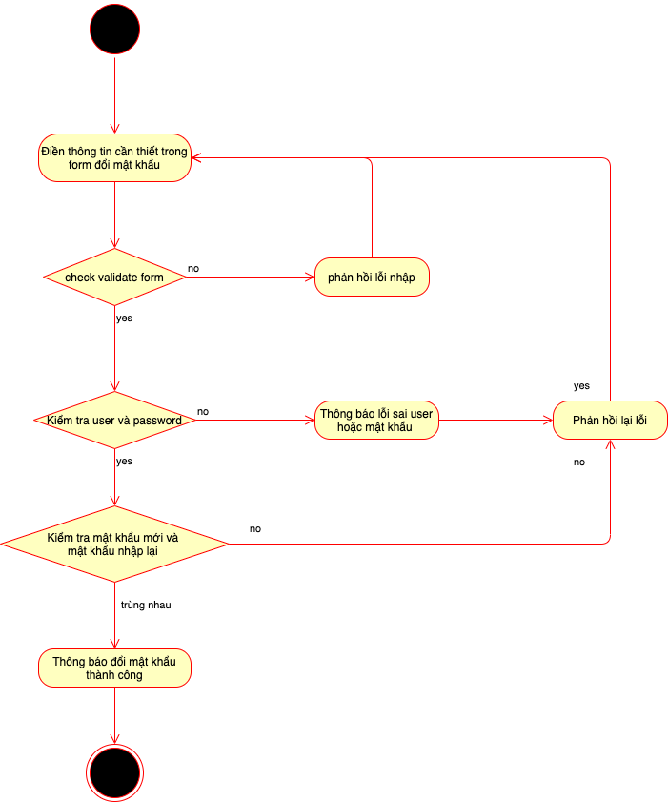

3.4 Tìm tour theo loại

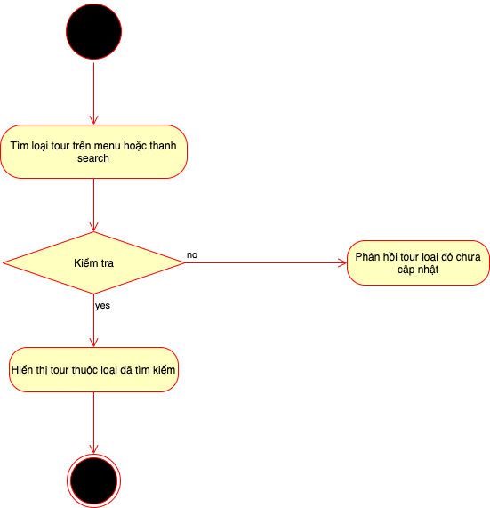

3.5 Tìm tour theo từ khóa

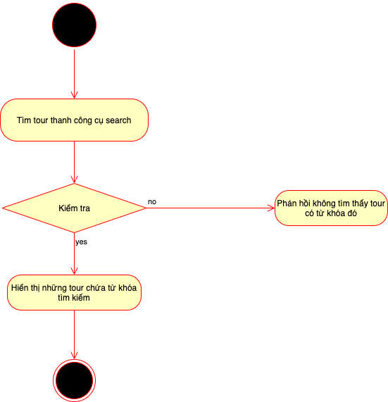

3.6 Bình luận chi tiết tour

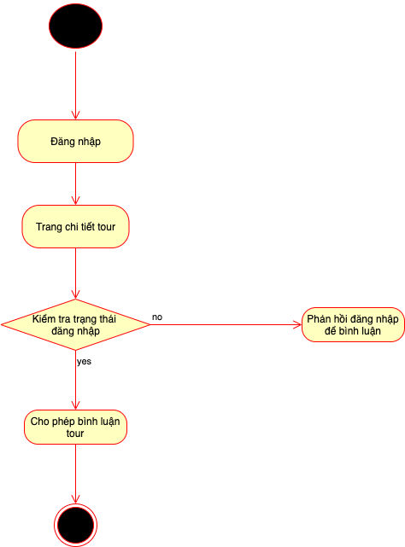

3.7 Quản trị bình luận

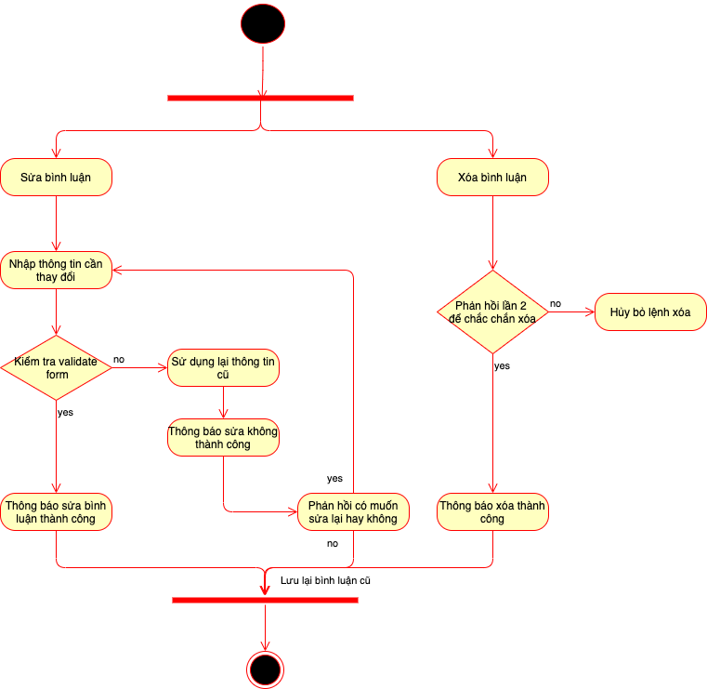

3.8 Quản trị thông tin chung

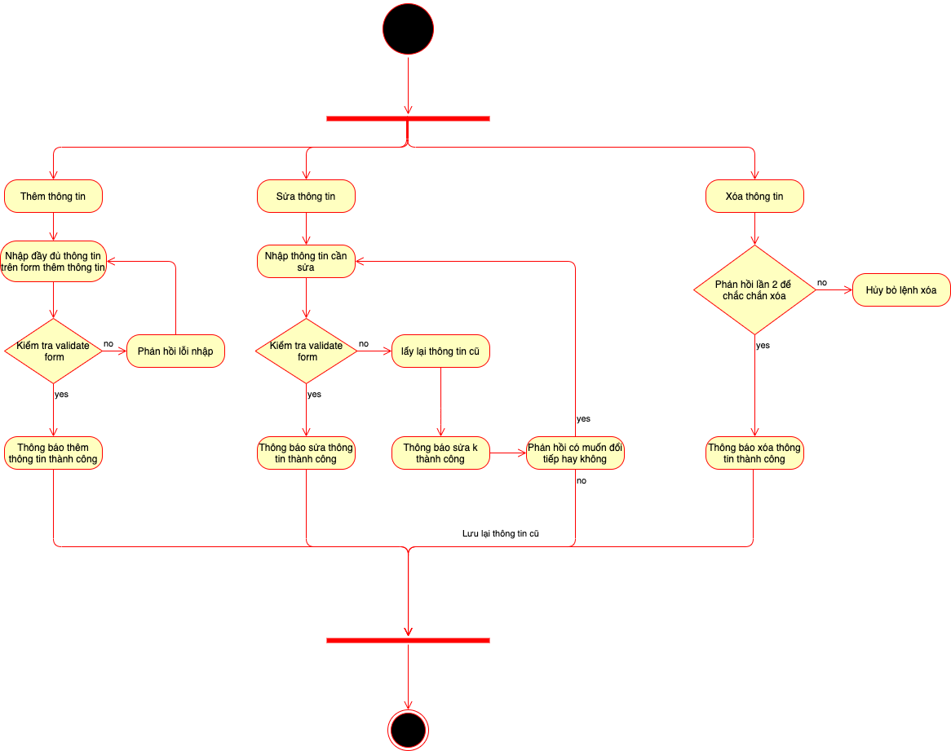

3.9 Quản trị loại tour

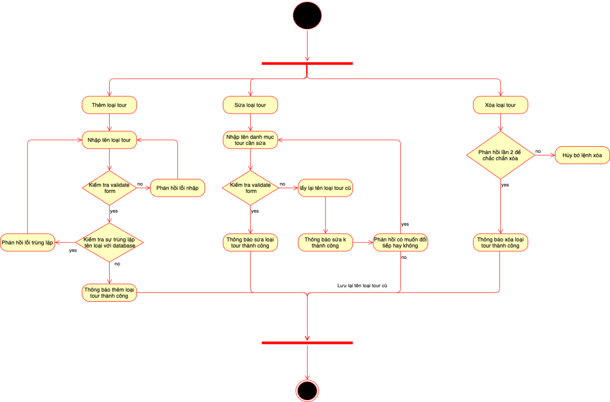

3.10 Quản trị tour

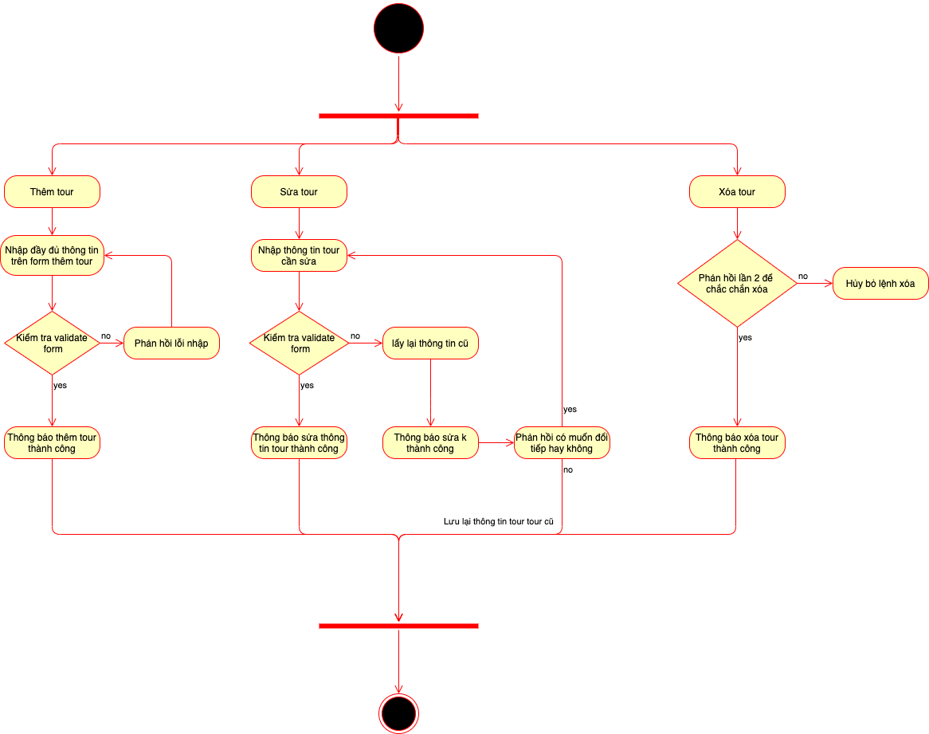

3.11 Quản trị user

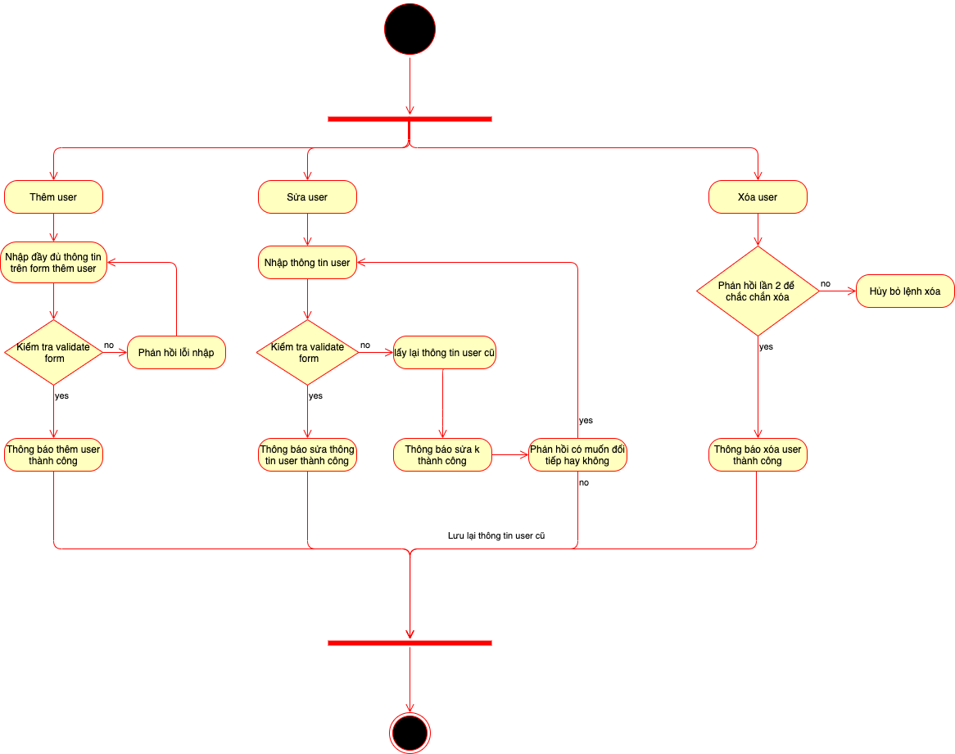

3.12 Quản trị slide

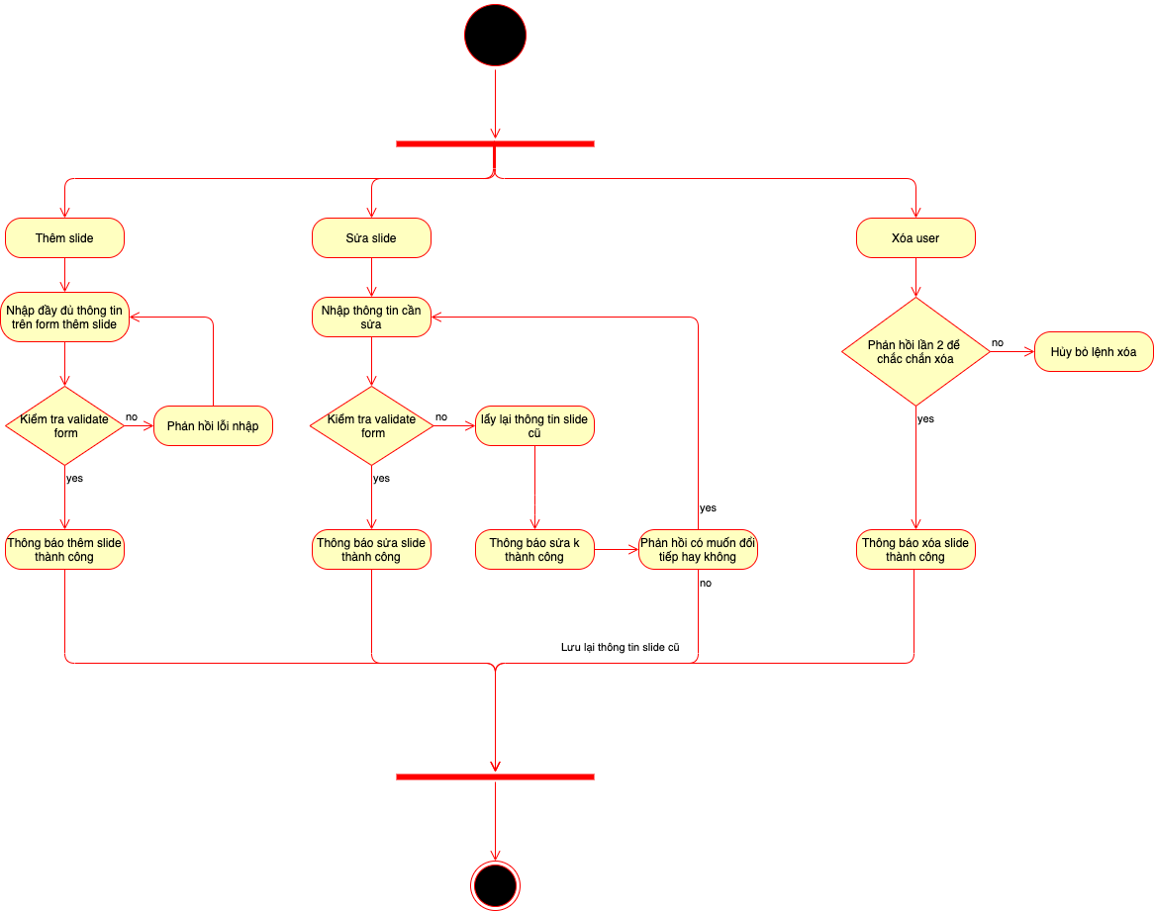

3.13 Phản hồi bình luận

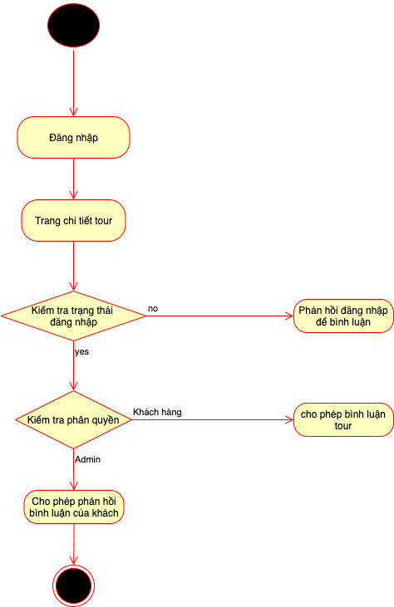

3.14 Quản trị ảnh

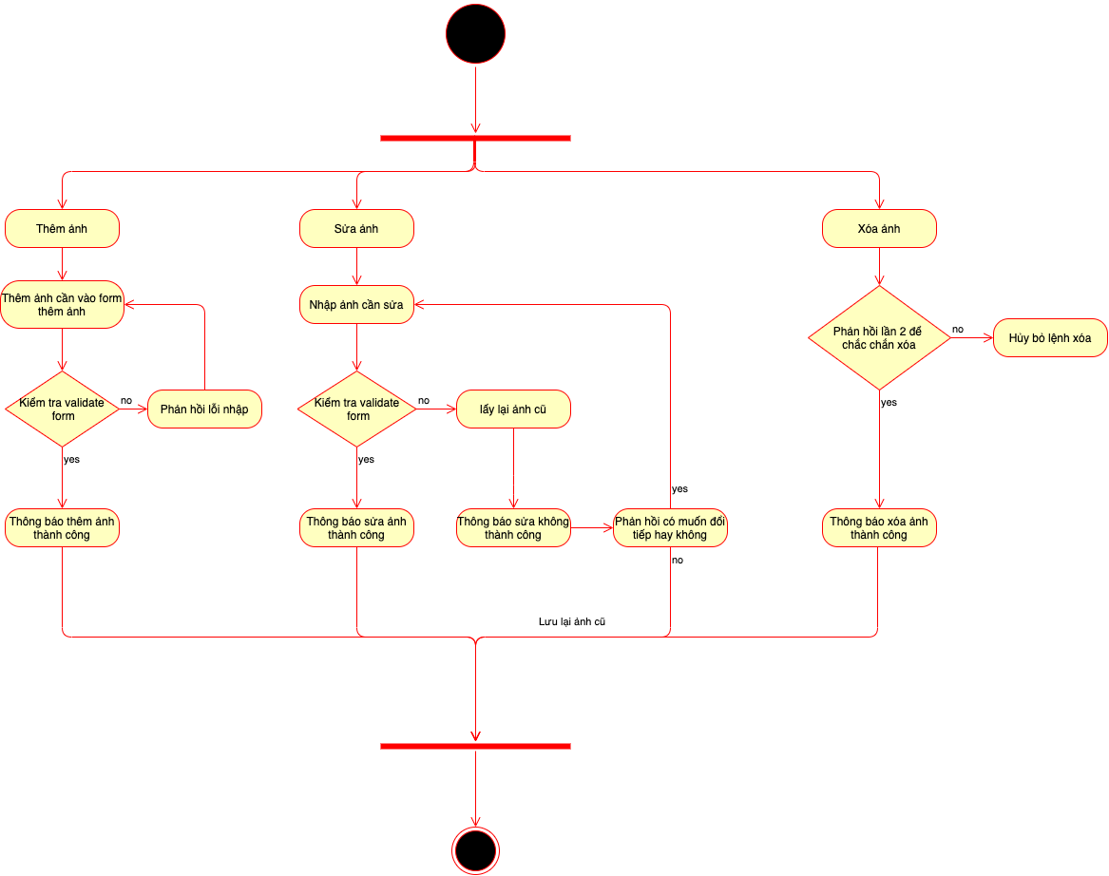

**PHẦN 4. THIẾT KẾ HỆ THỐNG**

4.1 Thiết kế kiến trúc hệ thống

*<Sơ đồ cấu tạo ứng dụng có các thành phần nào liên quan, công nghệ gì được sử dụng cho các thành phần đó....>*

4.2. Thiết kế giao diện

*<Phác thảo và thiết kế>*

4.3 Thuật toán (công nghệ)

*<Phần không bắt buộc cho tất cả các nhóm. Đây là phần viết về thuật toán hay, công nghệ mới đặc sắc, option thêm vào… nếu có được áp dụng vào>*

**PHẦN 5. XÂY DỰNG CƠ SỞ DỮ LIỆU**

5.1 Cơ sở dữ liệu

*<Biểu đồ ERD or biểu đồ quan hệ yêu cầu csdl to, rõ để người đọc phải đọc được các thuộc tính và các mối quan hệ trong đó>*

­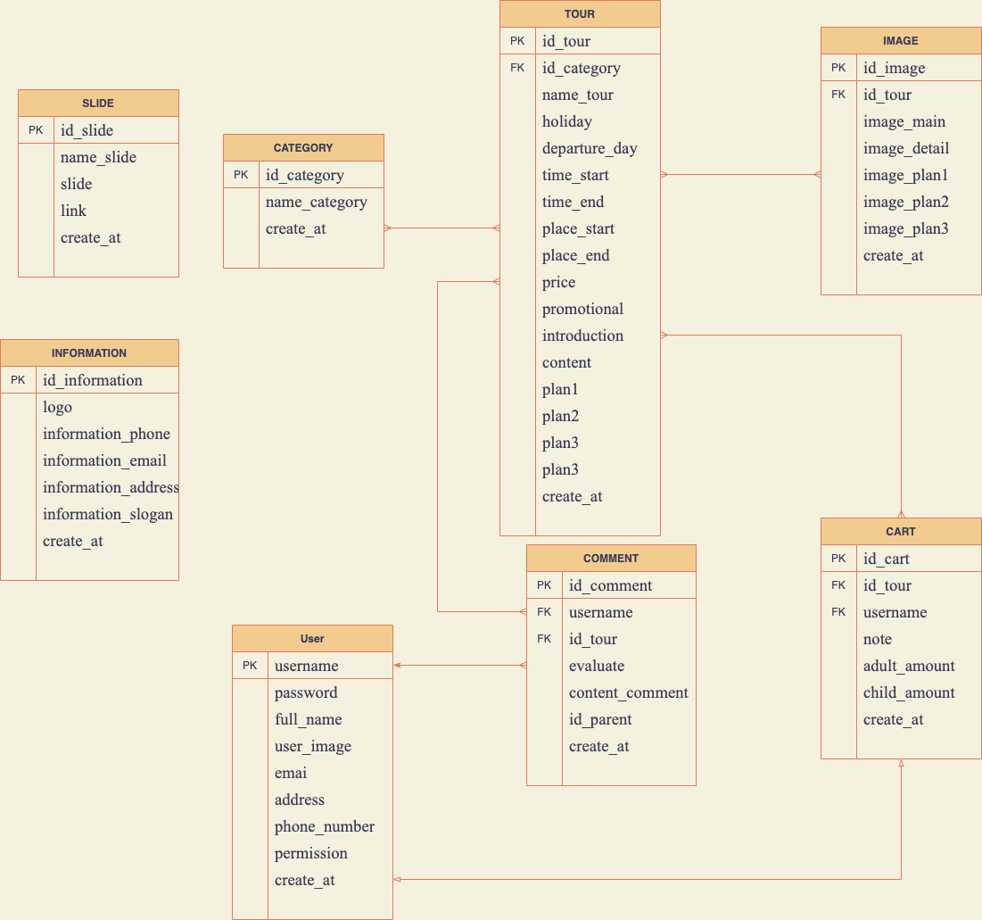

5.2 Chi tiết các bảng

5.2.1 Bảng category

|  |  |  |  |  |  |  |
| --- | --- | --- | --- | --- | --- | --- |
| **No.** | **Name** | **Type** | **Length** | **Not null** | **Key** | **Ghi chú** |
| 1 | id_category | int | 11 | ✓ | PK | ID của thể loại |
| 2 | name_category | varchar | 200 | ✓ |  | Tên thể loại |
| 3 | create_at | timestamp |  | ✓ |  | Thời gian tạo tour |

5.2.2 Bảng tour

|  |  |  |  |  |  |  |
| --- | --- | --- | --- | --- | --- | --- |
| **No.** | **Name** | **Type** | **Length** | **Not null** | **Key** | **Ghi chú** |
| 1 | id_tour | int | 11 | ✓ | PK | ID của tour |
| 2 | id_category | varchar | 200 | ✓ | FK | Tên thể loại |
| 3 | name_tour | varchar | 200 | ✓ |  | Tên của tour |
| 4 | holiday | Text | 200 | ✓ |  | Tour đặc biệt |
| 6 | departure_day | date | 200 | ✓ |  | Ngày khởi hành đầu |
| 6 | time_start | datetime |  | ✓ |  | Giờ khởi hành |
| 7 | time_end | datetime |  | ✓ |  | Giờ kết thúc |
| 8 | place_start | text |  | ✓ |  | Địa điểm khởi hành |
| 9 | place_end | text |  | ✓ |  | Địa điểm kết thúc |
| 10 | price | float | 10 | ✓ |  | Giá tiền |
| 11 | promotional | float | 10 |  |  | Giá khuyến mãi |
| 12 | introduction | text |  | ✓ |  | Mô tả thông tin ngắn |
| 13 | content | text |  | ✓ |  | Mô tả chi tiết |
| 14 | plan1 | text |  |  |  | Lịch trình 1 |
| 15 | plan2 | text |  |  |  | Lịch trình 2 |
| 16 | plan3 | text |  |  |  | Lịch trình 3 |
| 17 | create_at | timestamp |  | ✓ |  | Thời gian tạo tour |

5.2.3 Bảng images

|  |  |  |  |  |  |  |
| --- | --- | --- | --- | --- | --- | --- |
| **No.** | **Name** | **Type** | **Length** | **Not null** | **Key** | **Ghi chú** |
| 1 | id_image | int | 11 | ✓ | PK | Id Ảnh |
| 2 | id_tour | int | 11 | ✓ | FK | Id tour |
| 3 | image_main | varchar | 200 | ✓ |  | Ảnh main |
| 4 | image_detail | varchar | 200 | ✓ |  | Ảnh chi tiết |
| 5 | image_plan1 | varchar | 200 | ✓ |  | Ảnh lịch trình 1 |
| 6 | image_plan2 | varchar | 200 | ✓ |  | Ảnh lịch trình 2 |
| 7 | image_plan3 | varchar | 200 | ✓ |  | Ảnh lịch trình 3 |
| 8 | create_at | timestamp |  | ✓ |  | Mốc thời gian tạo |

5.2.4 Bảng slide

|  |  |  |  |  |  |  |
| --- | --- | --- | --- | --- | --- | --- |
| **No.** | **Name** | **Type** | **Length** | **Not null** | **Key** | **Ghi chú** |
| 1 | id_slide | int | 11 | ✓ | PK | ID của slide |
| 2 | name_slide | Varchar | 200 | ✓ |  | Tên slide |
| 2 | Slide | varchar | 200 | ✓ |  | Ảnh slide |
| 3 | Link | varchar | 200 |  |  | Link liên kết |
| 4 | create_at | timestamp |  | ✓ |  | Mốc thời gian tạo |

5.2.5 Bảng user

|  |  |  |  |  |  |  |
| --- | --- | --- | --- | --- | --- | --- |
| **No.** | **Name** | **Type** | **Length** | **Not null** | **Key** | **Ghi chú** |
| 1 | username | varchar | 200 | ✓ | PK | Tên của tài khoản |
| 2 | password | varchar | 200 | ✓ |  | Mật khẩu của tài khoản |
| 3 | user_image | varchar | 200 | ✓ |  | Ảnh của tài khoản |
| 4 | Emai | varchar | 200 | ✓ |  | Email tài khoản |
| 5 | Fullname | text |  | ✓ |  | Họ và tên người dùng |
| 6 | Address | varchar | 200 | ✓ |  | Địa chỉ |
| 7 | phone_number | varchar | 20 | ✓ |  | Số điện thoại |
| 8 | permission | varchar | 20 | ✓ |  | Phân quyền |
| 9 | create_at | timestamp |  | ✓ |  | Mốc thời gian tạo |

5.2.6 Bảng comment

|  |  |  |  |  |  |  |
| --- | --- | --- | --- | --- | --- | --- |
| **No.** | **Name** | **Type** | **Length** | **Not null** | **Key** | **Ghi chú** |
| 1 | id_comment | int | 11 | ✓ | PK | ID của bình luận |
| 2 | username | varchar | 200 | ✓ | PK | Tên của tài khoản |
| 3 | id_tour | int | 11 | ✓ | FK | Id tour |
| 4 | countstar | int | 11 | ✓ |  | Đánh giá sao |
| 5 | content_comment | text |  | ✓ |  | Nội dung bình luận |
| 6 | id_parent | int | 11 |  |  | Mã bình luận gốc |
| 6 | Create_at | timestamp |  | ✓ |  | Mốc thời gian bình luận |

5.2.7 Bảng cart

|  |  |  |  |  |  |  |
| --- | --- | --- | --- | --- | --- | --- |
| **No.** | **Name** | **Type** | **Length** | **Not null** | **Key** | **Ghi chú** |
| 1 | id_cart | int | 11 | ✓ | PK | ID của tour đã đặt |
| 2 | id_tour | varchar | 200 | ✓ | FK | Id của tour |
| 3 | username | varchar | 200 | ✓ | FK | User của tài khoản |
| 4 | note | text |  | ✓ |  | Ghi chú thêm |
| 5 | adult_amount | int | 11 |  |  | Số lượng người lớn |
| 6 | child_amount | int | 11 |  |  | Số lượng trẻ em |
| 7 | create_at | timestamp |  | ✓ |  | Mốc thời gian đặt tour |

5.2.8 Bảng information

|  |  |  |  |  |  |  |
| --- | --- | --- | --- | --- | --- | --- |
| **No.** | **Name** | **Type** | **Length** | **Not null** | **Key** | **Ghi chú** |
| 1 | id_information | int | 11 | ✓ | PK | ID thông tin |
| 2 | logo | varchar | 200 | ✓ |  | Logo website |
| 3 | information_phone | varchar | 200 | ✓ |  | Số điện thoại |
| 4 | information_email | text |  | ✓ |  | email |
| 5 | information_address | timestamp |  | ✓ |  | Địa chỉ |
| 6 | information_slogan | varchar | 200 |  |  | Khẩu hiệu website |
| 7 | Create_at | timestamp |  | ✓ |  | Mốc thời gian tạo |

**PHẦN 6. TRIỂN KHAI HỆ THỐNG**

6.1 Yêu cầu phần cứng – phần mềm

6.2 Hướng dẫn cài đặt

*<Ngành web phần cài đặt đưa cách up lên hosting, domain và thông tin tài khoản mặc định (nếu có)>*

**PHẦN 7. KẾT LUẬN**

7.1 Thời gian phát triển dự án

7.2 Mức độ hoàn thành dự án

*<Sinh viên lập bảng ghi rõ chức năng đã hoàn thành, chưa hoàn thành, đánh giá tỉ lệ % hoàn thành>*

7.3 Những khó khăn rủi ro gặp phải và cách giải quyết

7.4 Những bài học rút ra sau khi làm dự án

7.5 Kế hoạch phát triển trong tương lai

**LỜI CẢM ƠN**

**TÀI LIỆU THAM KHẢO**